|  |  |  |  |  |
| --- | --- | --- | --- | --- |
| **НУЛП, ІКНІ, САП** | | Тема | оцінка | підпис |
| СПКс-11 | 2 | **Методи еволюційного пошуку** |  |  |
| Киценюк М.Л. | |
| № залікової: 1508503 | |
| Методи нечіткої логіки та еволюційні алгоритми при автоматизованому проектуванні | | Викладач: | |
| Кривий Р.З. | |

**Мета роботи:** Ознайомитися з основними теоретичними відомостями про методи еволюційного пошуку. Вивчити роботу функції ga пакету Matlab.

**Завдання:** Розробити за допомогою пакету Matlab програмне забезпечення, щореалізує 2 методи еволюційного пошуку.



**Виконання лабораторного завдання**

**Тестові функції.**

1. Функція

f(x) = x2

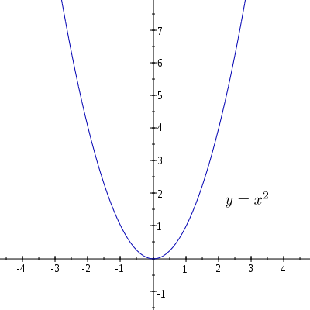

Рис.1. Функція однієї змінної.

Мінімум функції знаходиться в точці (0,0), а значення функції 0.

2) Функція Екклі:

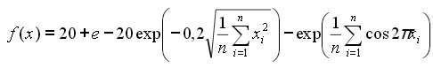

Для двох змінних вона буде мати вигляд:

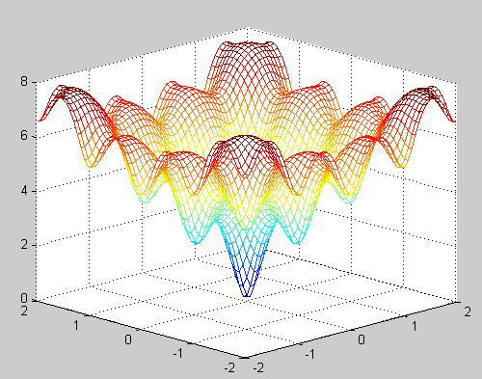

Рис.2. Функція Екклі для двох змінних.

Мінімум функції знаходиться в точці (0,0), а значення функції 0.

3)Функція Михалевича:

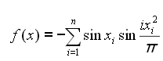

Для двох змінних вона буде мати вигляд:

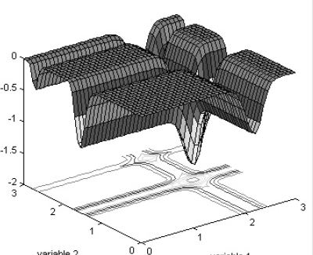

Рис.3. Функція Михалевича для двох змінних.

Мінімум функції знаходиться в точці (1.97,1.57), а значення функції -1.87.

**Знаходження мінімуму функції за допомогою генетичного алгоритму.**

Задача 1

В 1 задачі реалізуємо пропорційний відбір (Roulette- найпростіший вид пропорційного відбору), схрещування двох точне (Two Point), мутація проста (Uniform).

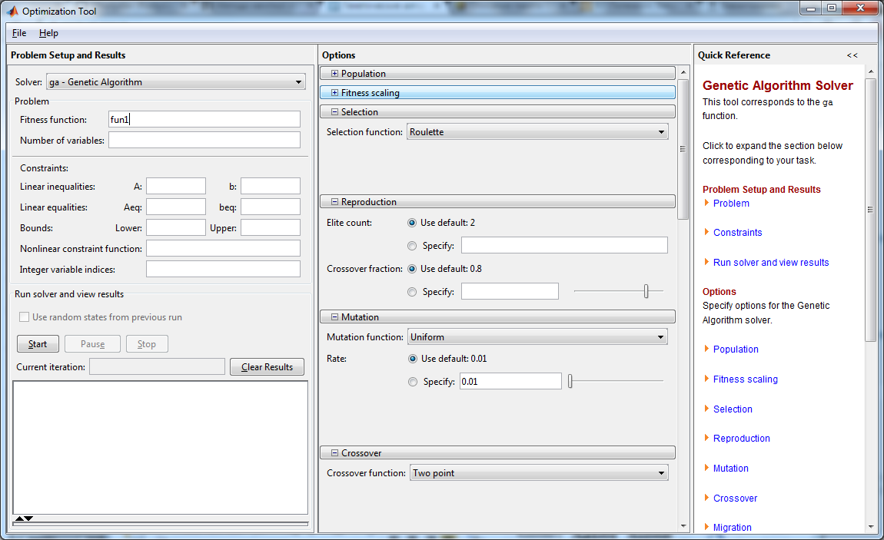

Рис.4. Налаштування комплекту GeneticAlgorithmTool для задачі 1.

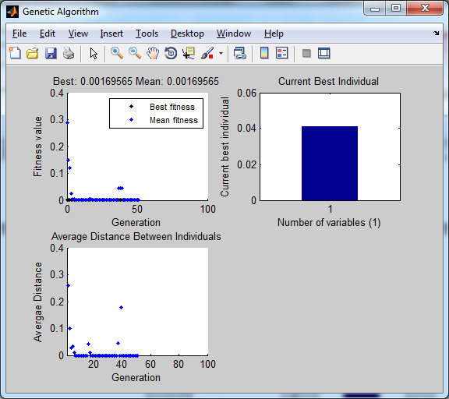

Рис.5. Графіки знаходження мінімуму функції однієї змінної для 1 задачі.

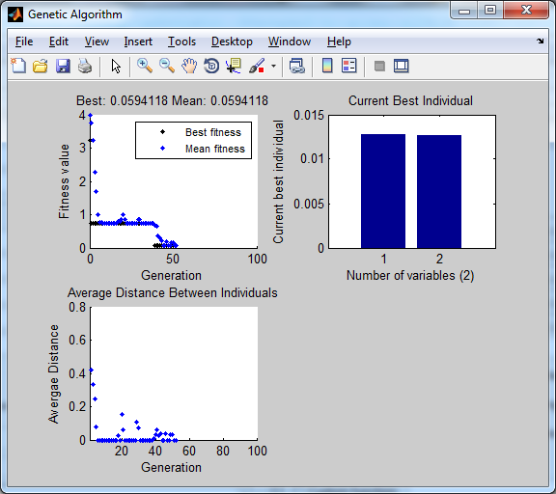

Рис.6. Графіки знаходження мінімуму функції Екклі для 1 задачі.

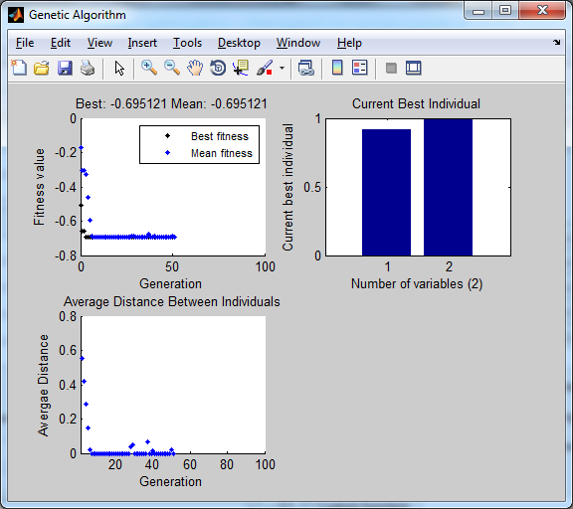

Рис.7. Графіки знаходження мінімуму функції Михалевича для 1 задачі.

Задача 2

В 2 задачі реалізуємо пороговий відбір (здійснювався за допомогою Tournament, оскільки турнірний володіє подібними властивостями до порогового в пакеті ga), схрещування рівномірне (Scattered), мутація нерівномірна (реалізовувалось самостійно nonUniformMutation).

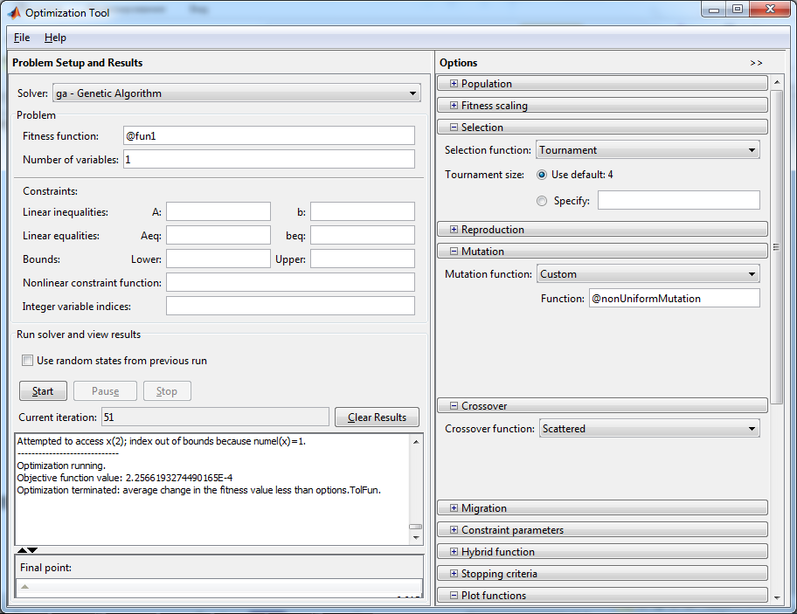

Рис.8. Налаштування комплекту GeneticAlgorithmTool для задачі 2.

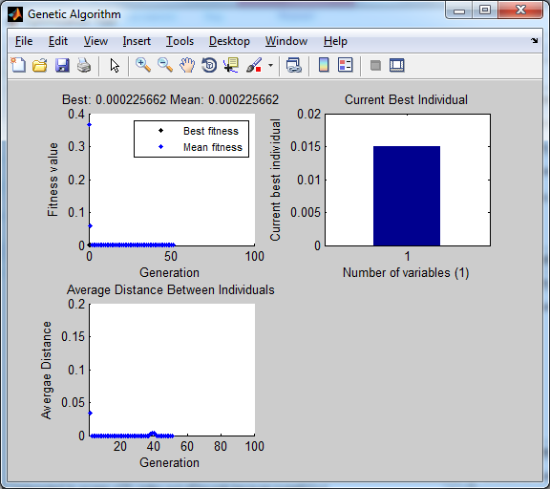

Рис.9. Графіки знаходження мінімуму функції однієї змінної для 2 задачі.

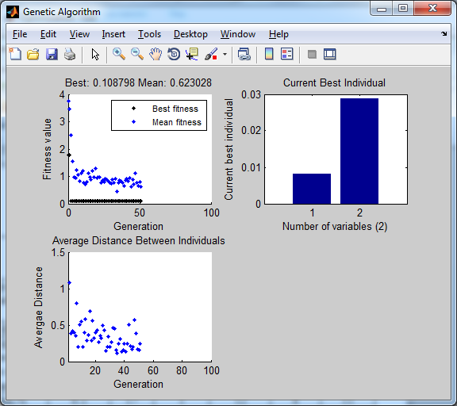

Рис.10. Графіки знаходження мінімуму функції Екклі для 2 задачі.

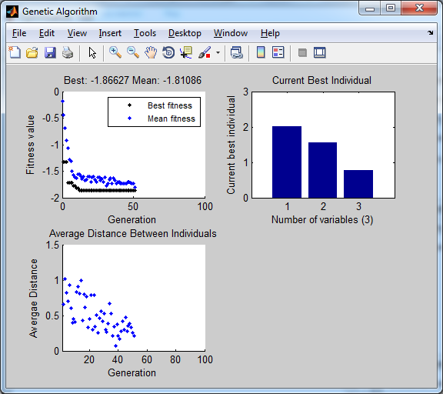

Рис.11. Графіки знаходження мінімуму функції Михалевича для 2 задачі.

Таблиця похибок генетичного алгоритму для тестових функцій

|  |  |  |  |  |  |  |
| --- | --- | --- | --- | --- | --- | --- |
|  | Відбір : турнірний  Схрещування арифметичне  Мутація: проста | | | Відбір : турнірний  Схрещування: діагональне  Мутація: випадкова | | |
| Назва функції  (к-сть змінних) | X^2  (1) | Екклі (2) | Михале-вича  (2) | X^2  (1) | Екклі (2) | Михале-вича  (2) |
| Мінімум функції | 0 | 0 | -1.87 | 0 | 0 | -1.87 |
| Мінімум функції за допомогою ГА (середнє при 5 запусканнях | 0,0017 | 0,594 | -0,695 | 0.0002 | 0,108 | -1,866 |
| Похибка,% | 0,17 | 59 | 69,5 | 0,02 | 11 | 0.32 |

**Код реалізованих опраторів**

function mutationChildren = nonUniformMutation(parents,options,GenomeLength,FitnessFcn,state,thisScore,thisPopulation,mutationRate)

%нерівномірна мутація

mutationChildren = zeros(length(parents),GenomeLength);

for i=1:length(parents)

child = thisPopulation(parents(i),:);

mutationPoints = find(rand(1,length(child)));

child(mutationPoints) = ~child(mutationPoints);

mutationChildren(i,:) = child;

end

end

**Код тестових функцій:**

function y = fun1( x )

y = x^2;

end

function y = fun2(x) % функція Екллі

y = 20 + exp(1) - 20 * exp(-0.2*((1/2)*(x(1).^2 + x(2).^2)).^0.5)-exp((1/2)*(cos(2*pi*x(1))+cos(2*pi*x(2))));

end

function y = fun3(x)% функція Михалевича

y = -(sin(x(1)).*sin((x(1).^2)/pi) + sin(x(2)).*sin((2*x(2).^2)/pi));

end

**Висновок:** виконавши дану лабораторну роботу я ознайомився з основними теоретичними відомостями про методи еволюційного пошуку, вивчив роботу функції gatool пакету Matlab і реалізував еволюційні оператори згідно завдання.